ALCALDÍA DE PASTO ENTREGÓ A LOS HABITANTES DE VILLA FLOR I LA CARPA COMUNITARIA ALTERNATIVA PARA EL EMPRENDIMIENTO Y EL DESARROLLO SOCIAL
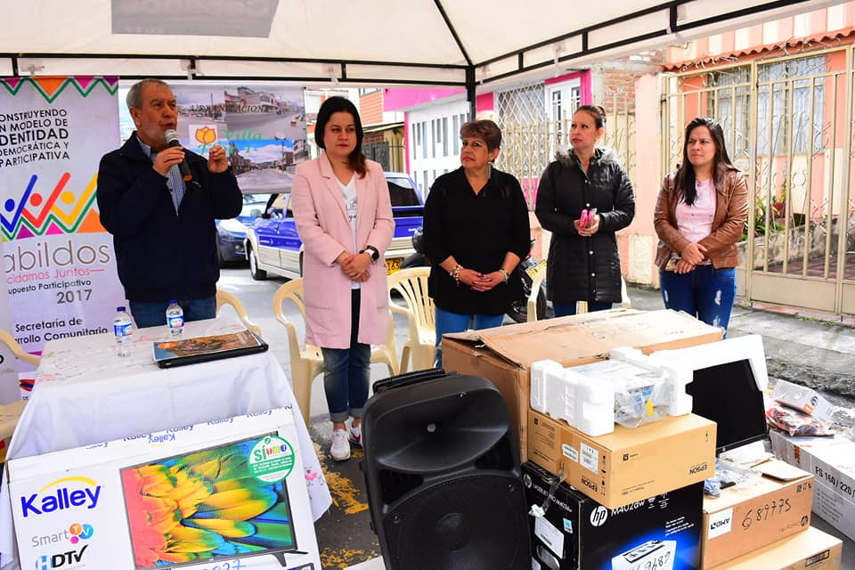
En cumplimento con los proyectos priorizados en el ejercicio participativo de Cabildos, el alcalde de Pasto Pedro Vicente Obando Ordóñez, en compañía de la secretaria de Desarrollo Comunitario, Paula Rosero Lombana, entregó a la comunidad del barrio Villa Flor I la carpa comunitaria alternativa para el emprendimiento y el desarrollo social.
El mandatario destacó la participación de la comunidad y el liderazgo de la Junta de Acción Comunal para materializar este proyecto. “Esta iniciativa abarca diferentes escenarios, desde lo ambiental, recreativo y social, que beneficiará a todos los habitantes del barrio Villa Flor I, y que precisamente fue elegido por ellos mismos durante cabildos. De esta manera le vamos cumpliendo a la ciudadanía que participó en los 162 proyectos que fueron presentados, de los cuales ya se han entregado 140”, expresó el alcalde.
Entre los elementos entregados por la Administración Municipal se encuentran 4 carpas tipo kiosco, un telón y base, un video proyector, un computador, una impresora, un combo dos cabinas, dos micrófonos y dos columnas de sonido. Así mismo la comunidad del barrio Villa Flor I recibió una cabina portátil recargable, dos micrófonos inalámbricos, un televisor 32 pulgadas, 50 sillas para adultos, 50 sillas para niños, 5 mesas cuatro puestos adultos, 6 mesas para niños, 50 bancos medianos doble resistencia y una guadañadora.
“Nosotros no tenemos un salón comunal y con esta carpa comunitaria tendremos sitios apropiados para reunirnos, para que nuestros niños jueguen, para actividades como cine en el barrio, y demás ideas que beneficien a los habitantes”, indicó la presidenta de la Junta de Acción Comunal Melba Gonzáles.
De igual manera la secretaria de Desarrollo Comunitario Paula Rosero Lombana precisó que en el marco del Plan de Desarrollo Pasto Educado Constructor de Paz, se propuso legitimar el proceso de cabildos, proyectos que actualmente se están entregando en diferentes sectores de la capital nariñense generando un alto impacto en la comunidad.
“Este es un proceso liderado por nuestro Alcalde, el cual se cumplirá en un 100%. Aquí en el barrio Villa Flor I no se tenía un espacio comunal y por ello se priorizó un proyecto que fortalecerá su participación a través de los elementos que van a permitir el desarrollo de esas actividades y su visibilización”, manifestó la funcionaria.
Al término de la jornada los habitantes de este sector ubicado en el suroriente de Pasto, reconocieron la labor realizada por el gobierno municipal en todos los barrios de la cuidad. “Estamos muy satisfechos y contentos porque en realidad jamás habíamos recibido algo de una Administración. Esta es la primera vez que un alcalde viene y se reúne con nosotros. Aquí hay varios niños a quienes este proyecto los beneficiará de gran manera”, puntualizó Marleny Figueroa, habitante de Villa Flor I.
Información: Secretaria de Desarrollo Comunitario, Paula Rosero Lombana. Celular: 3017833825 Somos constructores paz

COMUNIDAD DEL BARRIO BELLAVISTA RECIBIÓ ALARMAS PARA FORTALECER LA SEGURIDAD DE SU SECTOR
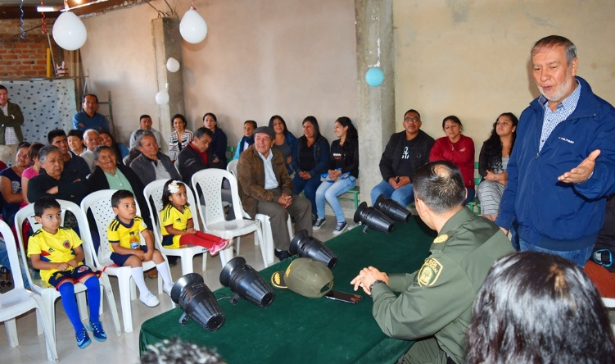
El alcalde de Pasto Pedro Vicente Obando Ordóñez, hizo entrega el pasado fin de semana a la comunidad del barrio Bellavista, en la comuna 10, de un juego de alarmas, como una de las estrategias de seguridad comunitaria que se viene adelantado en el municipio.
Durante esta jornada que estuvo acompañado por el comandante de la Policía Metropolitana de San Juan de Pasto, Cnel. Herbert Benavides, el sub secretario de Convivencia, Víctor Domínguez y el Secretario de Infraestructura (e) Luis Uasapud, el mandatario local se comprometió además a facilitar los recursos necesarios para el mejoramiento de su salón comunal y el mantenimiento de sus vías, a través de la Secretaría de Infraestructura.
En total fueron 5 las alarmas entregadas a través de la Subseretaría de Convivencia, a los representantes de la Junta de Acción Comunal de este sector, “además se ha les venido haciendo acompañamiento en diferentes aspectos, sobre todo a la población joven e infantil. A ellos los estamos apoyando en la parte de deportiva y recreativa”, aseguró Víctor Domínguez, Subsecretario de Convivencia.
En los próximos días la Secretaría de Infraestructura evaluará los trabajos necesarios realizar para el mejoramiento del salón comunal y de igual manera programará el traslado de maquinaria amarilla para desarrollar los trabajos de mantenimiento de las vías de este barrio.
Información: Subsecretario de Convivencia, Víctor Domínguez – celular: 3183500457
Somos constructores paz

GOBIERNO LOCAL Y SECRETARÍA DE BIENESTAR SOCIAL LIDERÓ JORNADA JURÍDICA DIRIGIDA A ADULTOS MAYORES
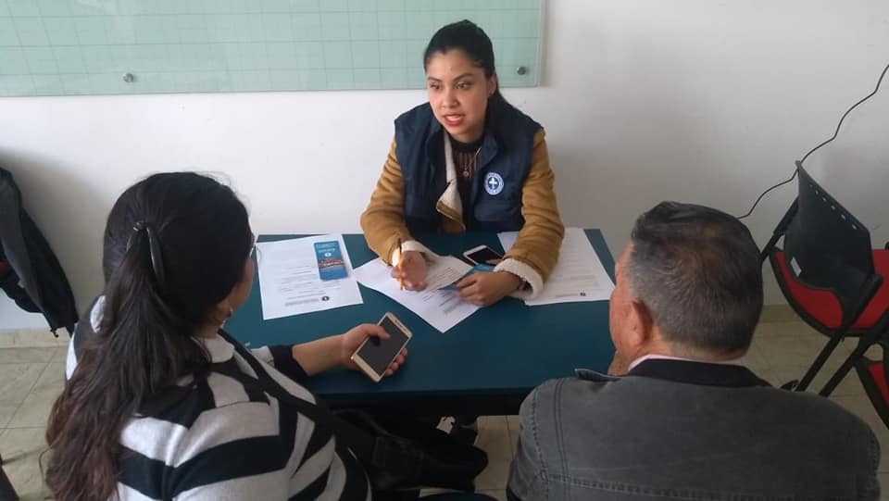
Con el propósito de orientar a la población adulta mayor y a sus familias en derechos establecidos, realizando un acercamiento a la igualdad y la inclusión social, orientando la responsabilidad del núcleo familiar hacia las personas mayores, la Alcaldía de Pasto, a través de la Secretaría de Bienestar Social y el programa Fortalecimiento al Envejecimiento Humano y con Bienestar, llevó a cabo la Primera Jornada de Orientación Jurídica en las instalaciones del Centro Vida.
La jornada contó con el apoyo de estudiantes de Consultorios Jurídicos de la Universidad Mariana, quienes recepcionaron las consultas de los adultos mayores y sus familias.
Durante el evento también se realizó una puesta en escena con el grupo de teatro “Sabios de las Narices Rojas”, además de las presentaciones de danza y de música.
“Asistir a estas jornadas jurídicas es un alivio porque cada persona tiene problemas que no ha podido resolver. Durante esta jornada nos orientaron sobre los deberes que tienen nuestros hijos con nosotros y demás derechos que tenemos. En mi caso, tengo un problema con el acceso a la salud, que durante mucho tiempo me lo han negado, pero los estudiantes de consultorio jurídico van a colaborarme con la cita médica que requiero. Invito a los adultos mayores para que hagan parte de estas jornadas que son importantes y atienden nuestras necesidades”, sostuvo Elverita Chamorro, beneficiaria.
Con esta actividad se da cumplimiento a la meta anual de jornadas jurídicas, contemplada en el Plan de Desarrollo Municipal “Pasto Educado constructor de paz 2016-2019”, cuyo objetivo es fortalecer la oferta integral de atención y promover una cultura de respeto por los derechos de los adultos mayores del municipio.
Información: Secretario de Bienestar Social, Arley Darío Bastidas Bilbao. Celular: 3188342107
Somos constructores paz

ALCALDÍA DE PASTO ENTREGÓ KITS DE ASEO EN EL CENTRO RECLUSORIO DE MUJERES
CON LA CAMPAÑA ‘COMPARTIENDO UNA MANO AMIGA’
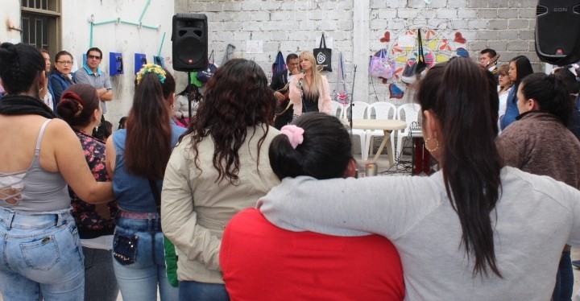
En el marco de la conmemoración del Día Internacional de la Mujer, la gestora social Martica Guerrero de Obando junto con la Secretaría de las Mujeres, Orientaciones Sexuales e Identidades de Género y el Consejo Ciudadano de Mujeres – CCMP, realizaron una visita solidaria al Centro Reclusorio de Mujeres.
Durante esta labor social se entregaron kits de aseo y elementos para mejorar las condiciones de vida de quienes se encuentran dentro del establecimiento carcelario de Pasto.
Esta jornada se hizo posible gracias a la campaña ‘Compartiendo una Mano Amiga’, liderada por la gestora social del municipio, que con el apoyo y colaboración de cada una de las secretarías y dependencia de la Alcaldía de Pasto lograron llevar una jornada amena a esta comunidad.
En el desarrollo de la actividad se realizaron actos culturales, recreativos y se entregaron 181 kits de aseo personal, 70 fueron asignados a mujeres y 111 a hombres. Gracias a la campaña, las mujeres privadas de la libertad disfrutaron de un momento especial y gradecieron a todas las personas e instituciones que colaboraron en la realización de esta actividad.
De igual forma resaltaron el proceso de formación que la Secretaría de las Mujeres, Orientaciones Sexuales e Identidades de Género, ha destinado para su acompañamiento, contribuyendo en fortalecer en ellas, sus capacidades a través del curso de bordado, corte y confección en alianza con el Sena.
Información: Secretaria de las Mujeres e Identidades de Género, Ingrid Legarda Martínez. Celular: 3216473438
Somos constructores paz

SECRETARÍA DE CULTURA INVITA A PROCLAMACIÓN Y PREMIACIÓN DE GANADORES DEL CONCURSO DE PERIODISMO ‘SILVIO LEÓN ESPAÑA’
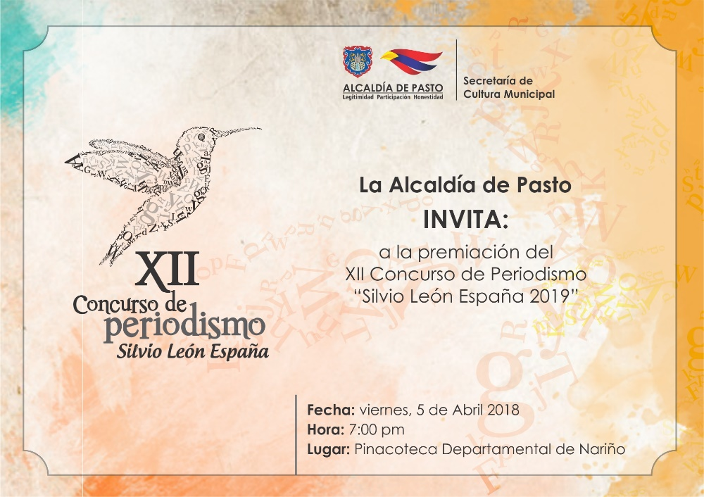
La Alcaldía de Pasto, a través de la Secretaria de Cultura, invita a periodistas, comunicadores sociales, caricaturistas, reporteros gráficos y a comunidad en general, a la proclamación y premiación de ganadores del XII Concurso municipal de Periodismo "Silvio León España" 2019, el cual fue creado por el Concejo mediante el acuerdo No. 020 del 26 de Julio de 2005, con el fin de resaltar su labor esencial en el fortalecimiento de la democracia y la paz del Municipio.
Este evento se llevará a cabo el viernes, 5 de abril en la Pinacoteca Departamental de Nariño, como resultado de un proceso de inscripción y evaluación de 23 trabajos periodísticos, correspondientes a las 6 categorías establecidas con anterioridad: Radio, Televisión, Prensa (impresa), Periodismo digital, Caricatura y Reportería gráfica.
Además de la premiación por categorías, para esta versión la Secretaria de Cultura exaltará el trabajo a "toda una vida", dedicado al periodista que haya sobresalido en brindar a la comunidad información veraz, con responsabilidad social, y también hará reconocimiento al ‘Periodismo Cultural’ realizado en la región.
Información: Secretario de Cultura, José Aguirre Oliva. Celular: 3012525802
Somos constructores paz

CENTROS DE DESARROLLO INFANTIL, NIDO NUTRIR HAN BENEFICIADO A MÁS DE 360 NIÑOS Y NIÑAS EN PASTO
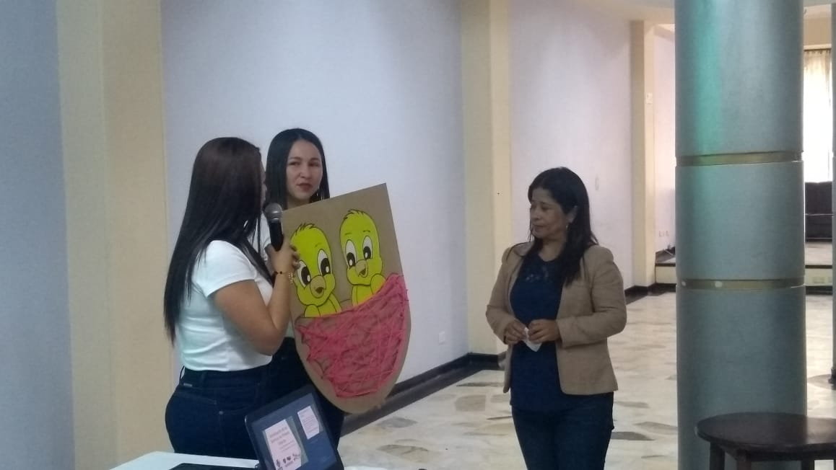
La Alcaldía de Pasto a través de la Secretaría de Bienestar Social, presentó los programas estratégicos que se desarrollan en los Centros de Desarrollo Infantil, Nido Nutrir, un espacio que ha beneficiado a más de 360 niños y niñas del municipio.
Durante la socialización de esta iniciativa, la subsecretaria de Gestión y Proyectos, Magaly Arteaga Romero, indicó que actualmente Pasto cuenta con 5 CDI, ubicados en los sectores de Tescual, La Palma, Tamasagra, Juanoy y Popular.
“En el marco del Plan de Desarrollo, Pasto educado constructor de paz, la Secretaría de Bienestar Social tiene un programa de alto impacto dirigido a la infancia, primera infancia, adolescencia y familia, en el que se encuentran los Centros de Desarrollo Infantil, Nidos Nutrir. Estamos haciendo el proceso de focalización de niños que tienen dificultades y que se encuentran en zonas vulnerables, para que hagan parte de estos programas”, expresó la funcionaria.
En la presentación de los Nido Nutrir, se expuso ante padres de familia los servicios que se pueden encontrar en estos centros de desarrollo infantil que son dirigidos por la Administración Municipal en Convenio con el Icbf y que cuentan con profesionales idóneos para brindar una atención personalizada a cada niño y niña beneficiario.
Para dar a conocer el impacto y proceso de esta iniciativa, se ‘tejió’ un nido, como símbolo del compromiso al servicio que se brinda a través de los CDI a la infancia de Pasto. “Nuestro programa está dirigido a niños y niñas vulnerables a quienes entregamos una atención integral y de calidad. Invitamos a la comunidad para que conozcan sobre esta iniciativa liderada por la Administración Municipal”, explicó la coordinadora de Nidos Nutrir Maira Enríquez.
Padres de familia que hicieron parte de esta actividad, destacaron la labor de la Alcaldía de Pasto para atender las necesidades de la población vulnerable. “Esta fue una gran oportunidad para mi familia, especialmente para mi hija, pues desde que ingresó a este programa, está mejorando en salud, peso y talla gracias a las terapias ocupacionales y físicas que ha recibido en el Centro de Desarrollo Infantil Nidos Nutrir”, sostuvo Diana Marcela Pinchao.
Quienes estén interesados en conocer sobre este proceso y requieren información sobre los cupos disponibles en los CDI pueden acercarse a la Secretaría de Bienestar Social del municipio de Pasto, a través de la coordinadora del programa Maira Enríquez.
Información: subsecretaria de Gestión y Proyectos, Magaly Arteaga Romero. Celular: 316 6291147
Somos constructores paz

SECRETARÍA DE TRÁNSITO RECUERDA QUE SIGUE VIGENTE DECRETO 0463 QUE FIJA TARIFAS AUTORIZADAS PARA EL SERVICIO DE TAXI
La Alcaldía de Pasto, a través de la Secretaría de Tránsito y Transporte, informa a la comunidad que está vigente el decreto 0463 de diciembre de 2018, el cual regula las tarifas para la prestación del servicio de taxi.
El secretario (e) de Tránsito Luis Armando Merino Charmorro, indicó que a través de las líneas 7 219750 y 127 y el correo electrónico transito@pasto.gov.co, los ciudadanos pueden denunciar aquellos casos en donde los conductores de taxis incurran en el cobro no autorizado de este servicio.
El funcionario recordó que las tarifas están reglamentadas así: Tarifa mínima: $4.800; Carrera desde barrio no periférico a periférico o viceversa: $5.400; Carrera de barrio periférico a periférico (Súper): $6.000. Merino sostuvo que ya están en curso investigaciones sobre denuncias impuestas por usuarios del municipio de Pasto.
El decreto puede ser consultado en el siguiente link: https://www.pasto.gov.co/index.php/buscar?searchword=Decreto%200463&ordering=newest&searchphrase=all
Información: secretario (e) de Tránsito y Transporte Luis Armando Merino. Celular: 3205724878
Somos constructores paz

A PARTIR DE ABRIL, LOS PROCESOS DE SELECCIÓN DE CONTRATISTAS EN MODALIDAD MÍNIMA CUANTÍA SE REALIZARÁN EN EL SECOP II
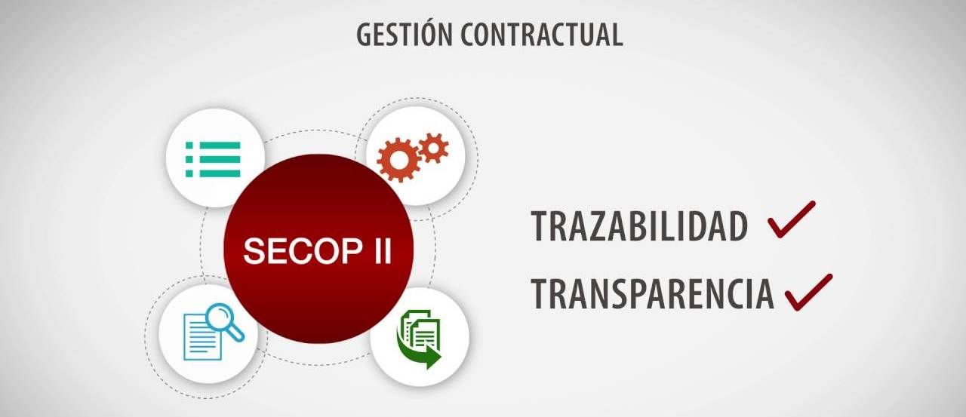
A partir del 01 de abril de 2019, el nivel central del municipio de Pasto adelantará los procesos de selección de contratistas bajo la modalidad MÍNIMA CUANTÍA, en la plataforma SECOP II. Por esta razón, se invita a todos los proveedores, a efectuar su registro en la mencionada plataforma.
El proceso de contratación para las demás modalidades de selección se continuará realizando en la plataforma SECOP I y se informará oportunamente el inicio de procesos de contratación en el SECOP II.
Para el caso de los procesos de selección a cargo de las secretarías de Salud, Tránsito y Transporte y Gobierno, se continuará utilizando la Plataforma SECOP I, considerando la delegación para contratar que tienen dichas dependencias.
De acuerdo con la circular única externa expedida por la Agencia Nacional de Contratación Pública, Colombia Compra Eficiente; el SECOP II es una plataforma transaccional para gestionar en línea todos los procesos de contratación, con cuentas para entidades y proveedores; y vista pública para cualquier tercero interesado en hacer seguimiento a la contratación pública.
Desde sus cuentas las Entidades Estatales crean, evalúan y adjudican procesos de contratación, los proveedores pueden hacer comentarios a los documentos del proceso, presentar ofertas y seguir el proceso de selección en línea; razón por la cual es necesario ser usuario y tener una contraseña.
La plataforma genera un expediente electrónico siempre que una Entidad Estatal crea un proceso de contratación. El expediente electrónico del SECOP II cumple con los criterios para crear, conformar, organizar, controlar, y consultar los expedientes del archivo del proceso de contratación.
Para ampliar información sobre el proceso, consulte los siguientes enlaces:
https://www.colombiacompra.gov.co/soporte/publicacion-en-el-secop

https://www.colombiacompra.gov.co/sites/cce_public/files/cce_documentos/20181123_guia_pp_registro_proveedor_v4.pdf
Somos constructores paz

NUEVAS INSCRIPCIONES AL PROGRAMA JOVENES EN ACCIÓN PARA ESTUDIANTES ACTIVOS DE LA UNIVERSIDAD DE NARIÑO SE REALIZARÁ EL 1, 2, 3, 4 DE ABRIL DE 2019
La Alcaldía de Pasto a través de la Secretaría de Bienestar Social y el programa Jóvenes en Acción de Prosperidad Social, se permite comunicar que a partir del 1, 2, 3,4 de abril de 2019 se realizarán nuevas inscripciones al programa a estudiantes activos del 1r semestre de la Universidad de Nariño sede Torobajo Calle 18 No. 50-02, Auditorio Santander.
Los jóvenes potenciales deben de pertenecer alguna de las listas censales como:
1.Estar en el SISBEN, puntaje 54.86.
2. Estar registrado en la Red para la Superación de la Pobreza Extrema Red Unidos.
3. Estar registrado en el Registro Único de Víctimas -RUV en condición de desplazamiento en estado “INCLUIDO”.
4. Registrado en las listas censales de indígenas.
5. Estar registrado en las listas censales para jóvenes con medida de adaptabilidad del Instituto Colombiano de Bienestar Familiar –ICBF.
6. No superar el 4to semestre
El Estudiante que cumpla debe de llevar el día de su inscripción los siguientes requisitos: Documento original, Una copia escaneada en PDF al 150%, Correo electrónico, Dirección completa, Teléfono de contacto. En un horario de: 7.30.a.m a 12 am y de 2:00 pm a 5:00 pm.
Los interesados podrán obtener las instalaciones de la Secretaria de Bienestar Social – Programa Jóvenes en Acción, en horario de atención de 8:00 a 11.00 a.m. y de 2.00 a 5.00 pm - Antiguo INURBE Avenida Mijitayo. Teléfono 7244326 extensión 3012.
Información: Subsecretario Promoción y Asistencia Social, Álvaro Zarama. Celular: 3188271220
Somos constructores paz

NUEVAS INSCRIPCIONES AL PROGRAMA JOVENES EN ACCIÓN PARA ESTUDIANTES ACTIVOS DEL SENA SE REALIZARÁ EL 29 y 30 DE ABRIL DE 2019
La Alcaldía de Pasto a través de la Secretaría de Bienestar Social y el programa Jóvenes en Acción de Prosperidad Social, se permite comunicar que a partir del 29 y 30 de abril de 2019 se realizarán nuevas inscripciones al programa para estudiantes activos del Sena Centro Internacional de Producción Limpia Lope, calle 22 No.11e-05 Vía Oriente.
Los jóvenes potenciales deben de pertenecer alguna de las listas censales como:
1.Estar en el SISBEN, puntaje 54.86.
2.Estar registrado en la Red para la Superación de la Pobreza Extrema Red Unidos. 3.Estar registrado en el Registro Único de Víctimas -RUV en condición de desplazamiento en estado “INCLUIDO”.
4. Registrado en las listas censales de poblaciones indígenas. 5.Estar registrado en las listas censales para jóvenes con medida de adaptabilidad del Instituto Colombiano de Bienestar Familiar –ICBF.

El Estudiante que cumpla debe de llevar el día de su inscripción los siguientes requisitos: Documento original, Una copia escaneada en PDF al 150%, Correo electrónico, Dirección completa, Teléfono de contacto. En un horario de: 7.30.a.m a 12 am y de 2:00 pm a 5:00 pm.
Los interesados podrán obtener las instalaciones de la Secretaria de Bienestar Social – Programa Jóvenes en Acción, en horario de atención de 8:00 a 11.00 a.m. y de 2.00 a 5.00 pm - Antiguo INURBE Avenida Mijitayo. Teléfono 7244326 extensión 3012.
Información: Subsecretario Promoción y Asistencia Social, Álvaro Zarama. Celular: 3188271220
Somos constructores paz

Oficina de Comunicación Social
Alcaldía de Pasto

